**22. A feladat a kommunista diktatúra kialakulásával kapcsolatos.** (hosszú)

**Elemezze, hogy a kommunisták milyen bel- és külpolitikai körülmények között,**

**mely lépésekben szerezték meg az egyeduralmat Magyarországon 1945 és 1948**

**között!**

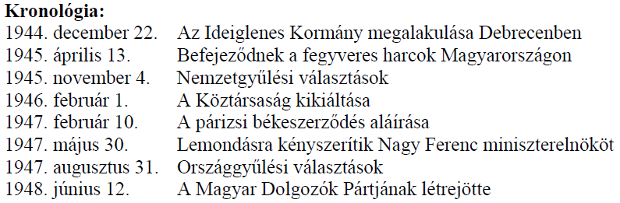

„Ez a háború eltér a múltbéli háborúktól. Ha valaki területeket foglal el, ezekre a

területekre rákényszeríti a saját társadalmi rendszerét. Ahova a hadsereg eljut, ott

saját rendszerének szerez érvényt. Másképp nem is volna lehetséges […]” *(Sztálin,*

*1944)*

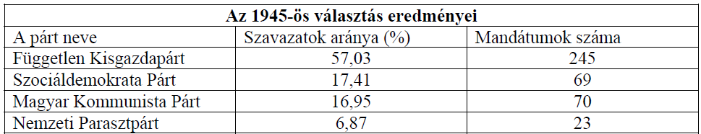

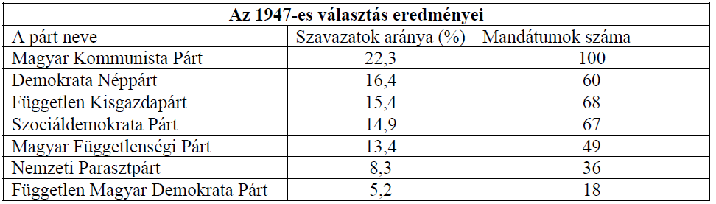

„A jelen Szerződés életbelépését követően minden Szövetséges fegyveres erőt 90

napon belül Magyarországról vissza kell vonni, mindazonáltal a Szovjetuniónak

fennmarad a joga magyar területen olyan fegyveres erők tartására, amelyre szüksége

lehet ahhoz, hogy a Szovjet hadseregnek az ausztriai Szovjet megszállási övezettel

való közlekedési vonalait fenntartsa.” *(Részlet a párizsi békeszerződésből, 1947)*

„Magyarország politikai rendőrségének 80 százaléka kommunistákból áll. Így tehát

lényegében a mi kezünkben van. […] Alapfeladatunknak azt tartjuk, hogy mindent

előre megtudjunk, s tájékoztassuk erről vezetőinket. E célból meglehetősen kiterjedt

informátorhálózatot hoztunk létre. Valamennyi politikai pártban vannak embereink.

[…] Pártközi tanácskozások előtt általában sikerül megtudnunk, mi a szándéka

politikai ellenfeleinknek, s ennek köszönhetően idejében tájékoztatjuk mindenről a

kommunista párt vezetőségét. Most lehallgatjuk a miniszterelnök és a pártvezetők

telefonbeszélgetéseit, s a legfontosabbakról jelentést teszünk Rákosi elvtársnak.”

*(Péter Gábor a későbbi ÁVH vezetőjének beszámolója a szovjeteknek, 1947)*

„[…] a Kommunista Párt mindinkább maga akarta diktálni a fejlődés irányát és

tempóját. […] Gyakran felvetődött közöttünk az a gondolat, hogy a Kisgazdapártnak

[…] ki kellene vonulnia az együttműködésből. […]

Számos okból nem lehetett ezt megtenni. Először is a hatalomból való részesedés

nélkül vidéki vezetőink és tömegeink ki lettek volna szolgáltatva a marxista

hatóságok egyoldalú önkényének. […] De a világ közvéleménye előtt is nehéz lett

volna bizonyítanunk, hogy mi vagyunk a demokraták, és demokratikus felfogásunk

folytán nem tudunk a marxista pártokkal együttműködni. […] A Szovjetunió

egyoldalú befolyásával szemben semmiféle védelmet nem élveztünk. A nyugati

hatalmak figyelme nem terjedt ki a magyar belpolitika egyes jelenségeire.” *(Nagy*

*Ferenc visszaemlékezése)*

